rem header autofixer gulp @media 轮播图 组件 响应导航

本周进入官网代码的编写。

流程：

1.确定网站目录结构

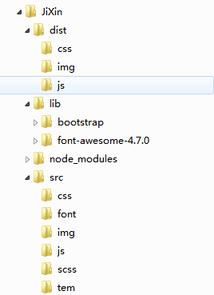

src存放原始源码，lib存放第三方库，dis存放打包压缩后源码

2.配置gulp,采用gulp构建工具，将sass(gulp-sass)编译成css，自动加前缀（gulp-autoprefixer），并压缩追加命名到dist/css中，自动检测js,合并压缩到dist/js中

3.整个项目git到github/company上

4.编写首页html

遇到的问题：

一、网站准备采用rem布局，以适应移动端，达到自适应、响应式布局。ie8及以下不兼容rem。

二、ie9及以下不兼容flex布局

三、[<header>](https://github.com/huangnuoen/company/blob/master/src/scss/header.scss)

用了响应式，利用

nav { @media screen and (max-width: 600px) {

position: relative;

min-height: 1rem;｝

｝







当屏幕大于600像素时，导航栏横向显示，二级菜单隐藏，悬停时，二级菜单下划出现（纯CSS实现，ie9-无动画效果）：

header nav ul li ul { /* 二级菜单 */ height: 0; -webkit-transition: all .3s ease-in-out; transition: all .3s ease-in-out; position: absolute; background-color: #fff; top: 100%; left: -.16rem; width: 1.7rem; min-width: 80px; border-bottom-left-radius: 5px; border-bottom-right-radius: 5px; border-top: none; z-index: 5; }

header nav ul li ul li { display: block; padding: .1rem .2rem; margin: 0; opacity: 0; -webkit-transition: 0.5s; transition: 0.5s; }

header nav ul li:hover > a { -webkit-transform: scale(1.05); transform: scale(1.05); -webkit-transition: all .5s ease-in-out; transition: all .5s ease-in-out; }

header nav ul li:hover ul { height: 110px; }采用了px单位，无论屏幕多大，二级菜单的高度不变

header nav ul li:hover ul li { opacity: 1; }

当屏幕小于600px时，导航栏改变，<li>不可见，悬停时<li>display: block;

四、轮播图组件

1. 用原型和构造实现，原理：控制图片容器的left定位，核心功能有：

* 1. 自动播放 autoplay
  2. 圆点控制播放 btnTab
  3. 圆点样式变化（用class控制）

2.用style.csssss = " ";设定样式时，